# تشخیص دیابت با استفاده از سیستم استنتاج فازی

# هدف و خلاصه

جهت تشخیص دیابت، بیماری فراگیر روز، میتوان از داده های بیمار همانند میزان قتد خون، فشار خون و شاخص وزنی استفاده نمود. هدف از این تحقیق استفاده از شیوه نوینی جهت دسته بندی داده هایی در حوزه پزشکی است که میتوان براحتی با استفاده از دادهایی گذشته train data مدل را آماده برای طبقه بندی نمونه های جدید نمود. ANFIS (سیستم استنتاج فازی مبتنی بر شبکه عصبی) سازگار با سیستم فازی است که تحت چارچوب شبکه های سازگار اجرا می شود. ANFIS نوعی شبکه عصبی فازی است که دارای قوانین فازی در شبکه عصبی است. سیستم استنتاج عصبی فازی تطبیقی این پتانسیل را دارد که به طور قابل توجهی نسبت به روش های معمول طبقه بندی برای استفاده در پزشکی یا به طور کلی ، در زمینه بیوانفورماتیک بهبود یابد. در این تحقیق با استفاده از نرم افزار متلب بردار داده اولیه را به سیستم استنتاج فازی تزریق می کنیم تا با بهبود دادن ماتریکس یا بردار داده بر اساس منطق فازی بتوان نتایچ بهتر ودقیق تری را در زمان نتیجه گیری یافت. امروزه كاربردهای فازی در طراحی های مختلف سيستم های غيرقطعی، نشان دهنده عملکرد بالا و رشد سریع این سيستم ها است، هرچند كه علمکرد الگوریتم های استنتاج فازی مشابه هم هستند اما رعایت تفاوت های آنها در طراحی سيستم های فازی می تواند در خروجی سيستم مؤثر باشد.

Fuzzy Inference System سیستم استنتاج فازی

روند تبدیل متغيرهای صریح به متغيرهای زبانی را فازی سازی می گویند. موتور استنتاج با استفاده از الگوریتم های استنتاج، قوانين را ارزیابی و استنتاج می كند و پس از تجميع قوانين خروجی توسط واحد دفازی ساز به مقدار صریح یا عددی تبدیل می شود. تئوری مجموعه فازی ابزاری قوی جهت مواجه با عدم قطعيت ناشی از ابهام است، اگرچه سيستم های فازی پدیده های غيرقطعی و نامشخص را توصيف می كنند با این حال خود تئوری فازی یک تئوری دقيق است. آشنایی با سيستم استنتاج فازی، مزایا و معایب آن ها می تواند در طراحی [سيستم های خبره](https://behsanandish.com/learning/ai/%d8%b3%db%8c%d8%b3%d8%aa%d9%85-%d9%87%d8%a7%db%8c-%d8%ae%d8%a8%d8%b1%d9%87/) فازی و خروجی تخمين زده شده توسط سيستم موثر باشد.

مزایا و معایب منطق فازی

از جمله مزایای منطق فازی می توان به موارد زیر اشاره نمود:

منطق فازی به تفکر و منطق انسان نزدیک است.

برنامه های طراحی شده با منطق فازی سریع و كم هزینه هستند.

به راحتی می تواند مدلسازی شوند.

به طور گسترده ای در سيستم های كنترل و پيش بينی تصميم قابل استفاده است.

برای توصيف پدیده های غيرقطعی و نامشخص به كار می روند.

از جمله معایب منطق فازی می توان به موارد زیر اشاره كرد:

قوانين منطق فازی توسط تجربه متخصص تعيين می شوند.

تجزیه و تحليل یک سيستم با منطق فازی دشوار است یعنی نمی توان قبل از واكنش آن را تخمين زد.

توابع توسط آزمون و خطا مشخص می شوند كه زمان بر هستند.

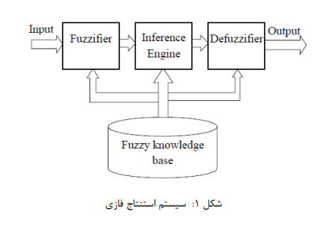

در شکل ۱ معماری سيستم استنتاج فازی نشان داده شده است. همانطور كه مشخص است سيستم استنتاج فازی به طور كلی از اجزاء زیر ساخته شده است:

فازی ساز

موتور استنتاج فازی

دفازی ساز

# آنالیز داده

داده های سلامتی و پزشکی اشخاص به شکل زیر جمع آوری شده است و چنانچه دارای دیابت باشند در خروجی با عدد یک مشخص می شوند. روند تبدیل متغيرهای صریح به متغيرهای زبانی را فازی سازی می گویند. موتور استنتاج با استفاده از الگوریتم های استنتاج، قوانين را ارزیابی و استنتاج می كند و پس از تجميع قوانين خروجی توسط واحد دفازی ساز به مقدار صریح یا عددی تبدیل می شود.

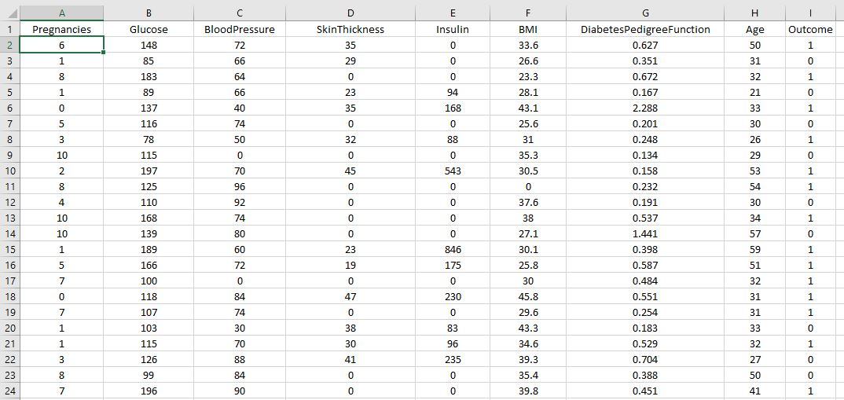

روند برنامه

استفاده از سیستم فازی برای بهبود بردار مورد نظرو تبدیل به متغیر زبان فازی

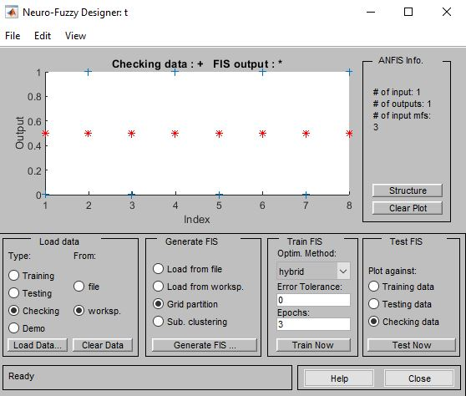

استخراج ویژگی مدنظر

مانند گلوکز



جمع آوری داده سلامتی اشخاص

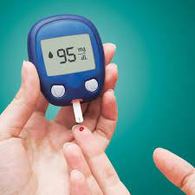

بهبود نتیجه: خط آبی خطا بعد از تبدیل به متغیر فازی است و خطا کاهش یافته است.

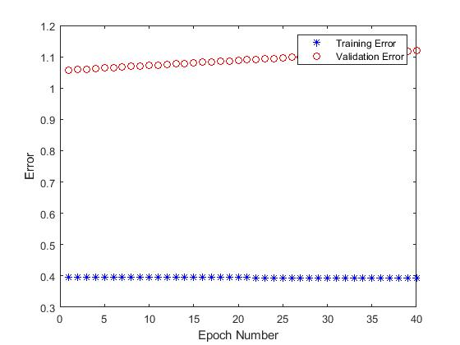

## پیاده سازی

در نرم افزار متلب امکانی جهت تبدیل بردار ورودی به زبان فازی وجود دارد و به آن طراح زبان فازی برای سیستم عصبی می گوییم.

برای لود دیتا هم از فایل و هم از محیط برنامه استفاده می کنند.

سپس در ستون بعد داده فازی تولید می شود که میتوان داده فازی تولید شده را هم در فایل و هم در محیط متلب ذخیره کرد. و از این داده در وره های تکرار آموزش استفاده کرد.

Matlab -> App -> Neuro Fuzzy Designer



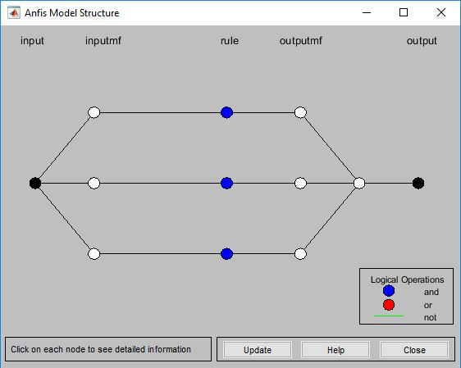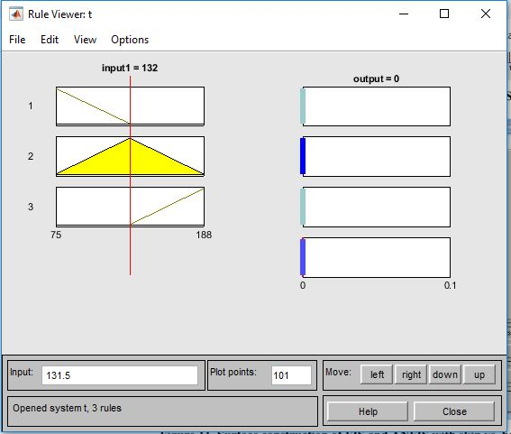

در این تصویر ورودی قند خون با ارزش 131.5 به عددی مابین 0 و 1 تبدیل می شود.

Code: fist_code

data_train = csvread('C:\Users\Mahsa\Desktop\Tasks\#Ultrosound-Diabet\train_2.csv');

data_test = csvread('C:\Users\Mahsa\Desktop\Tasks\#Ultrosound-Diabet\test.csv');

fis = initfis;

opt = anfisOptions('EpochNumber',2,'ValidationData',data_test);

trainError = zeros(1,40);

checkError = zeros(1,40);

for ct = 1:40

opt.InitialFIS = fis;

[fis,error,~,~,chkError] = anfis(data_train,opt);

trainError(ct) = error(1);

checkError(ct) = chkError(1);

end

epochNum = 1:40;

plot(epochNum,trainError,'b*',epochNum,checkError,'ro')

xlabel('Epoch Number')

ylabel('Error')

legend('Training Error','Validation Error')

Code : datfile.m

data_train = csvread('C:\Users\Mahsa\Desktop\Tasks\#Ultrosound-Diabet\Diabet_Deliver\train_2.csv');

save 'train.dat' data -ascii % save to myfile.dat

load train.dat % load the file

data_test = csvread('C:\Users\Mahsa\Desktop\Tasks\#Ultrosound-Diabet\Diabet_Deliver\test.csv');

save 'test.dat' data -ascii % save to myfile.dat

load test.dat % load the file

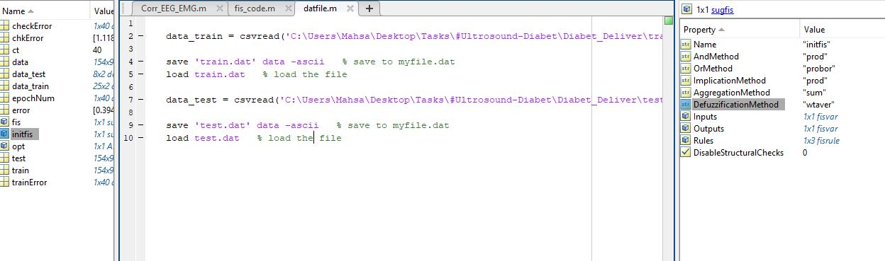

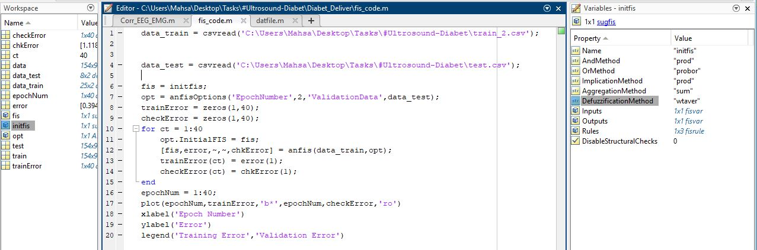

# Result



بهبود نتیجه: خط آبی خطا بعد از تبدیل به متغیر فازی است و خطا کاهش یافته است.